Nabór projektów Hackathon –
Energia dla przyszłości i neutralności klimatycznej - Łódź 2022
„Polowanie na jednorożca”
RDS Fund Sp. z o.o. we współpracy z Partnerami ogłasza specjalny nabór projektów „Energia dla przyszłości i neutralności klimatycznej Łódź 2022 – Polowanie na jednorożca” w ramach programu BridgeAlfa „Nowa Ziemia Obiecana Seed Fund”
Celem Hackathonu – Energia dla przyszłości i neutralności klimatycznej - Łódź 2022 – „Polowanie na jednorożca” jest pozyskanie i rozwój innowacyjnych projektów z zakresu energetyki KIS 4
Zgłoszenie do 29.04.2022r do godz. 23:59
Na adres e-mail: info@rdsfund.com
Hackathon 6-8 maja 2022r.
Streszczenie Projektu
Nazwa Projektu/Startupu

Projekt z zakresu Krajowej Inteligentnej Specjalizacji https://smart.gov.pl/pl/ (zaznacz poniżej właściwe)

KIS 1  Zdrowe społeczeństwo | KIS 4  Wysokosprawne, niskoemisyjne i zintegrowane układy wytwarzania, magazynowania, przesyłu i dystrybucji energii | KIS 10  Inteligentne sieci i technologie informacyjno-komunikacyjne oraz geoinformacyjne

PRODUKT

Wizja:
[np. zostać liderem w osiągalnym międzyplanetarnym transporcie ładunków]

Problem:
[Miliardy $ w bezpośrednich i pośrednich kosztach międzyplanetarnego transportu ładunków] + specyficzny problem jaki chcecie rozwiązać [Specyficznie, transport ładunków na bazy dla pierwszych osadników księżycowych będzie kosztować miliardy $]

Produkt:
Jak zamierzacie rozwiązać problem ale bez szczegółów [np. nie transportować ładunków, ale umieścić drukarki 3D na każdej planecie i transportować materiał]. Innowacyjność produktu/usługi (w czym lepsza od konkurencyjnych, jakie B+R włożone w opracowanie produktu/usługi)

Etap rozwoju:
Etap zaawansowania prac, tj. co zostało osiągnięte a co zostało do zrobienia by wejść na rynek.
Patenty, prawa własności intelektualnej:
Czy są patenty, czy są pomysły na patenty, w jaki sposób są chronione prawa własności intelektualnej? do kogo należą prawa własności intelektualnej, czy w całości do autorów, do spółki, czy też do uczelni?

ZESPÓŁ
Pomysłodawcy:
Krótkie wprowadzenie na temat pomysłodawców, dane pomysłodawców: imię, nazwisko, o osobie w kilku zdaniach,
[min. np. 2 z bezpośrednio po uczelni, 1 pracował dla dużej firmy przez 4 lata]

Pierwsi pracownicy:
Ich jakość [4 osobowy zespół, każda osoba z 3,5 rocznym odpowiednim doświadczeniem. Ale potrzebujemy talentów w zakresie inżynierii materiałowej i sprzedaży]

Doradcy:
Czy są osoby wspierające z dużym doświadczeniem biznesowym?

Biznes: czy jest już podmiot gospodarczy, czy jeszcze nie? Jeśli tak to podstawowe dane:
Przychody, zysk/strata, Average Revenue Per User (ARPU), czy były pilotowe wdrożenia i z kim. W którym roku spółka uzyskała/uzyska pierwsze przychody ze sprzedaży? Jakie przychody Spółka może mieć za 5 lat, jeśli zostanie zrealizowany plan rozwoju?
RYNEK

Rynek:
Kto jest docelowym odbiorcą? Całkowity potencjalny rynek (Total Available Market), wyzwania [$Xbn roczny TAM]. Jaki jest trend na rynku? Co będzie napędzało wzrost rynku? [Rynek rosnący poprzez zagrożenie globalnym ociepleniem. W długiej perspektywie, Computer Improved Human zmniejszy szybkość rozwoju rynku bo CIH nie będzie musiał przejmować się globalnym ociepleniem]. Główne wyzwania w ekspansji międzynarodowej.

Konkurencja:
konkurencja bezpośrednia, pośrednia, firmy, które mogą wejść na rynek

SWOT:
Silne strony wobec konkurencji: w krótkiej i długiej perspektywie
Słabe strony wobec konkurencji: w krótkiej i długiej perspektywie
Bariery wejścia: regulatorowe, kulturowe

Model biznesowy:
Na czym chcemy zarabiać i w jaki sposób chcemy dotrzeć do naszych klientów
Przeznaczenie ewentualnej inwestycji:
Na co potrzebne są środki finansowe?
RDS Fund Sp. z o.o. wykorzystuje dane kontaktowe użytkownika, aby świadczyć usługi związane z finansowaniem projektów na wczesnej fazie rozwoju. Będziemy się z Toba kontaktować tylko i wyłącznie po to aby Ci pomóc. Jesli nie wyrażasz na to zgody po prostu nie wysyłaj do nas informacji w postaci emaila lub formularza.
- Przesłanie formularza potwierdza wyrażenie zgody na przetwarzanie przez RDS Fund sp. z o.o. z siedzibą w Łodzi, ul. J. Muszyńskiego 2, 90-151 Łódź, moich danych osobowych zawartych w powyższym formularzu zgłoszenia projektu w celu i zakresie niezbędnym do analizy zgłoszenia. — Administratorem danych osobowych jest RDS Fund sp. z o.o. (dalej jako „RDS”) z siedzibą w Łodzi (90-151), ul. ul. J. Muszyńskiego 2, info@rdsfund.com. Dane osobowe przetwarzane są na podstawie art. 6 ust. 1 pkt a) oraz pkt b) Rozporządzenia Parlamentu Europejskiego i Rady (UE) 2016/679 z dnia 27 kwietnia 2016 r. w sprawie ochrony osób fizycznych w związku z przetwarzaniem danych osobowych i w sprawie swobodnego przepływu takich danych oraz uchylenia dyrektywy 95/46/WE (ogólne rozporządzenie o ochronie danych). — Podanie danych jest dobrowolne, ale niezbędne do analizy Pani/Pana zgłoszenia w ramach projektu Bridge Alfa „Nowa Ziemia Obiecana Seed Fund” (POIR.01.03.01-00-0068/17). Posiada Pani/Pan prawo dostępu do treści swoich danych i ich sprostowania, usunięcia, ograniczenia przetwarzania, prawo do przenoszenia danych, prawo do cofnięcia zgody w dowolnym momencie bez wpływu na zgodność z prawem przetwarzania. Dane nie będą podlegać zautomatyzowanemu podejmowaniu decyzji, w tym profilowaniu. — Podane dane osobowe mogą być udostępniane przez RDS podmiotom upoważnionym do uzyskania tych informacji na podstawie: a) umowy o dofinansowanie projektu „ Nowa Ziemia Obiecana Seed Fund” (POIR.01.03.01-00-0068/17), tj. Narodowemu Centrum Badań i Rozwoju jako Instytucji Pośredniczącej; b) umowy inwestycyjnej, tj. inwestorowi; c) umowy na obsługę RDS, tj. biuru księgowo-płacowemu. Podane dane osobowe nie będą udostępniane ani przekazywane do państwa trzeciego/organizacji międzynarodowej. — Podane dane osobowe będą przechowywane przez okres realizacji projektu „Nowa Ziemia Obiecana Seed Fund” (POIR.01.03.01-00-0068/17), jak również przez okres trwałości projektu (przez 3 lata po zakończeniu projektu), tj. maksymalnie do dnia 31.12.2027.
Zgłoszenia na formularzu zgłoszeniowym (w załączeniu) hackathonu na adres e-mail: info@rdsfund.com

Partnerzy:
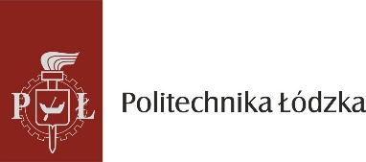
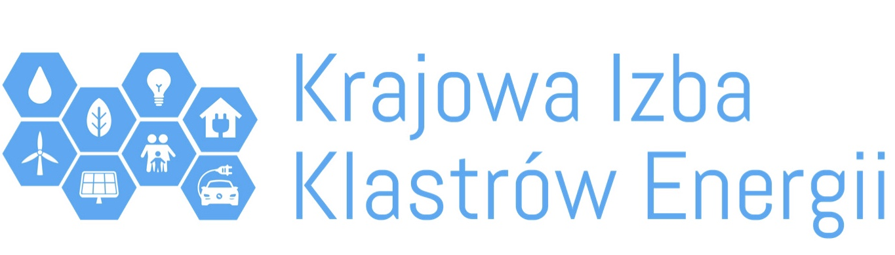
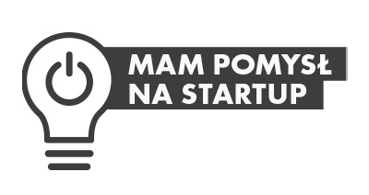
Partnerzy Medialni:
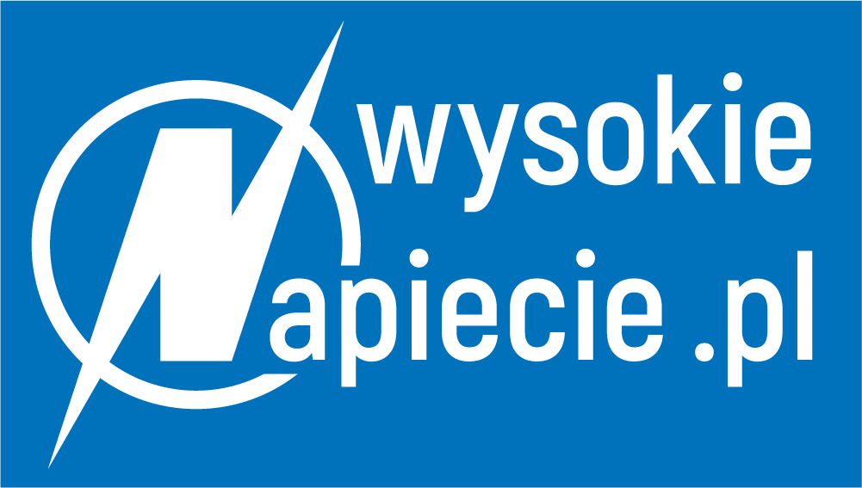 | 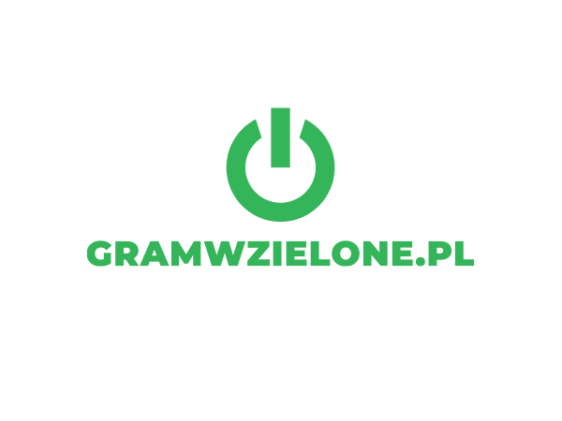
Zapraszamy do współpracy
19 kwietnia 2022r.

